Государственное бюджетное общеобразовательное учреждение города Москвы «Школа № 1368»

**ПЛАТФОРМА ДЛЯ ВИЗУАЛИЗАЦИИ СНОВ**

УЧАСТНИКИ:

УЧЕНИКИ 10 “Б“ КЛАССА ГБОУ ШКОЛЫ 1368:

ДЁМИН СЕРГЕЙ СЕРГЕЕВИЧ

ГОЛИКОВ АНДРЕЙ ДМИТРИЕВИЧ

ГРЯЗНОВ ФЁДОР АЛЕКСЕЕВИЧ

РУКОВОДИТЕЛЬ:

ГРИШИНА АРИНА АЛЕКСАНДРОВНА

Москва 2024

Оглавление

Введение 3

Основная часть 5

Насколько хорошо спят россияне 6

Какие сны снятся россиянам 8

Заключение 10

## Введение

**Актуальность темы работы**

В последние годы интерес к сновидениям и их влиянию на психическое здоровье, креативность и общее благополучие человека значительно возрос. Платформы для модуляции снов становятся все более актуальными по нескольким причинам:

1. Увеличение стресса и тревожности: Современный образ жизни, сопровождающийся высоким уровнем стресса и постоянной загруженностью, приводит к нарушению сна и ухудшению качества сновидений. Платформы, помогающие управлять сновидениями, могут стать инструментом для снижения тревожности и улучшения психоэмоционального состояния.
2. Интерес к самопознанию: Многие люди стремятся лучше понять себя через свои сны. Платформы для модификации снов могут предоставить пользователям возможность исследовать свои подсознательные мысли и эмоции, что способствует личностному росту и развитию.
3. Популяризация практик осознанного сновидения: Осознанные сновидения становятся все более популярными среди людей, интересующихся саморазвитием и духовными практиками. Платформы, предлагающие обучение и поддержку в этой области, могут привлечь широкую аудиторию.
4. Потребность в индивидуализированном подходе: Каждый человек уникален, и его сны могут отражать личные переживания и проблемы. Платформы для модификации снов могут предлагать персонализированные решения, адаптированные под конкретные потребности пользователя.

**Цель работы**

Cоздание платформы для исследования и анализа сновидений, позволяя пользователям записывать, визуализировать и интерпретировать свои сны.

**Задачи**

1. Разработка платформы для записи и визуализации сновидений.
2. Создание инструментов для анализа и интерпретации снов.
3. Предоставление рекомендаций по техникам запоминания и осознанного сновидения.
4. Обеспечение конфиденциальности и безопасности данных пользователей.

## Основная часть

**Кто спит больше**

В среднем женщины спят больше мужчин: 8 часов 39 минут против 8 часов 33 минут. Но эта разница обусловлена только тем, что неработающих женщин в стране больше, а неработающие россияне спят дольше работающих. Если отдельно сравнивать работающих и неработающих мужчин и женщин, женщины спят меньше.

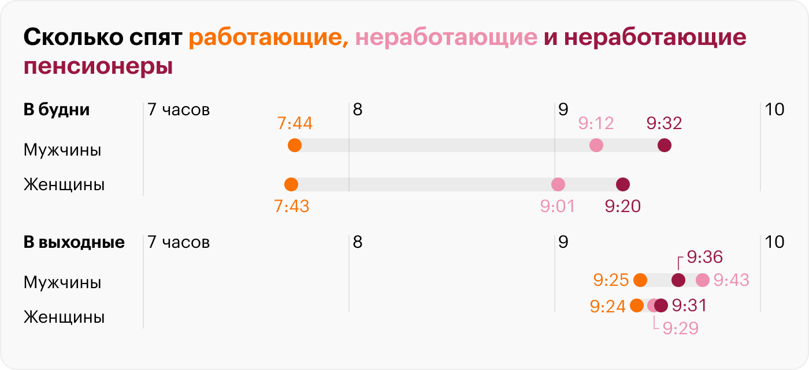

Источник: Росстат

При этом сомнологи считают, что женщинам нужно больше сна: они используют свой мозг иначе и тратят таким образом больше энергии. Кроме того, исследователи из Дьюкского университета выяснили, что при регулярном недосыпе женщины в большей степени подвержены депрессии и риску развития сердечно-сосудистых заболеваний и испытывают больше боли при пробуждении. Впрочем, индивидуальные особенности человека влияют на сон сильнее, чем его пол.

В выходные россияне восполняют недостаток сна. Мужчины спят на 1 час и 20 минут больше, чем в будни: 9 часов 30 минут. Примерно такой же показатель и у женщин: 9 часов 26 минут. Чем крупнее город, тем меньше его жители спят в течение рабочей недели и тем больше — в выходные дни.

Выборочное наблюдение использования суточного фонда времени населением, 2019 год, Росстат

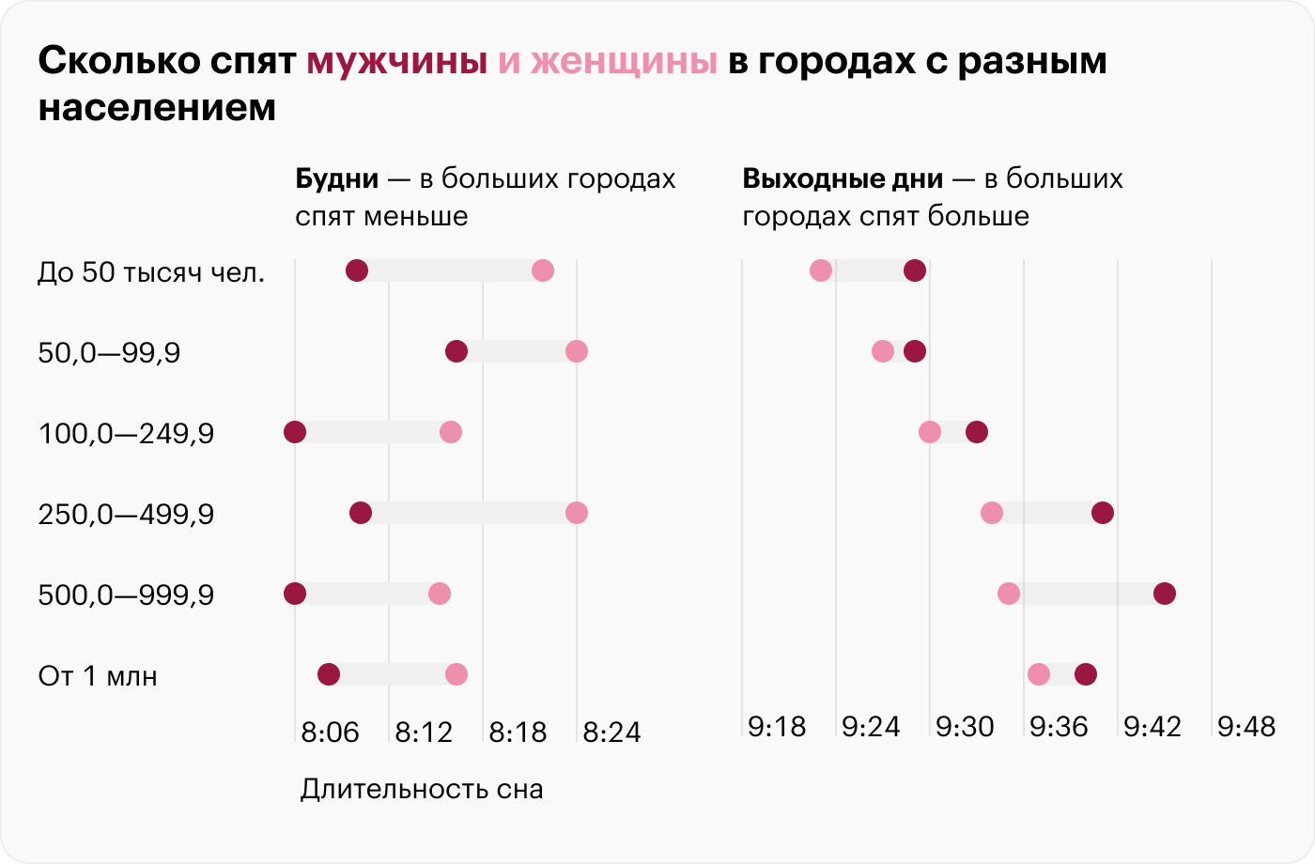

Источник: Росстат

## Насколько хорошо спят россияне

Сразу несколько независимых исследователей фиксируют, что россияне в последние годы стали хуже спать. Согласно опросу Всероссийского центра изучения общественного мнения, за семь лет доля россиян, которые засыпают без проблем, уменьшилась на 12%.

Главной причиной бессонницы, согласно их исследованию, стали тяжелые мысли. Наконец, аналитический центр НАФИ в 2019 году писал, что процент невыспавшихся людей растет уже минимум три года.

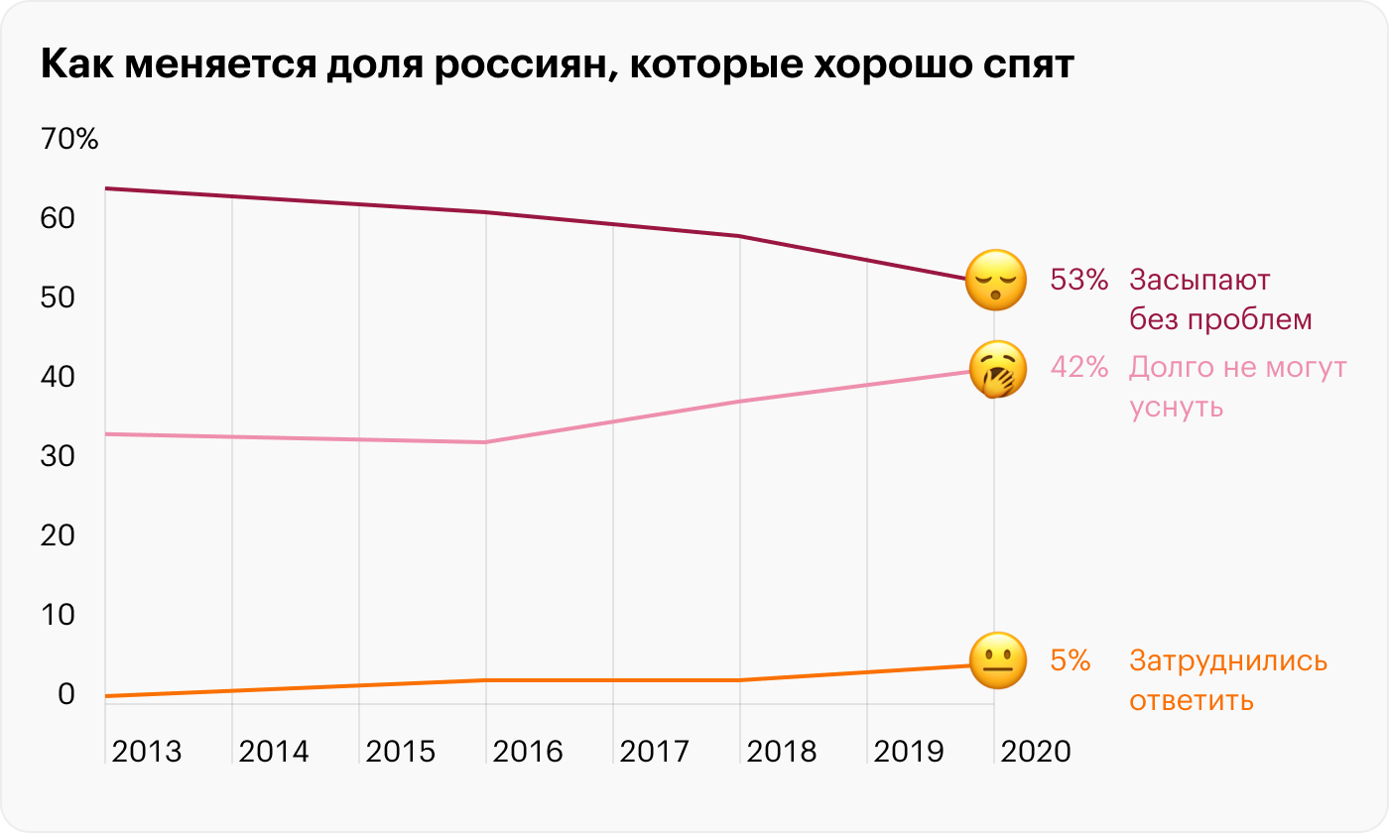

Источник: ВЦИОМ

В 2020 году проблемы со сном были примерно у половины россиян. Почти каждый второй из опрошенных ВЦИОМом ответил, что долго не может уснуть, часто просыпается по ночам или с трудом — утром.

Доля людей с проблемами увеличивается с возрастом, а женщины страдают от них чаще, чем мужчины. В 2022 году ВЦИОМ отмечал, что 50% россиян крепко спят по ночам, а 44% могут проснуться ночью.

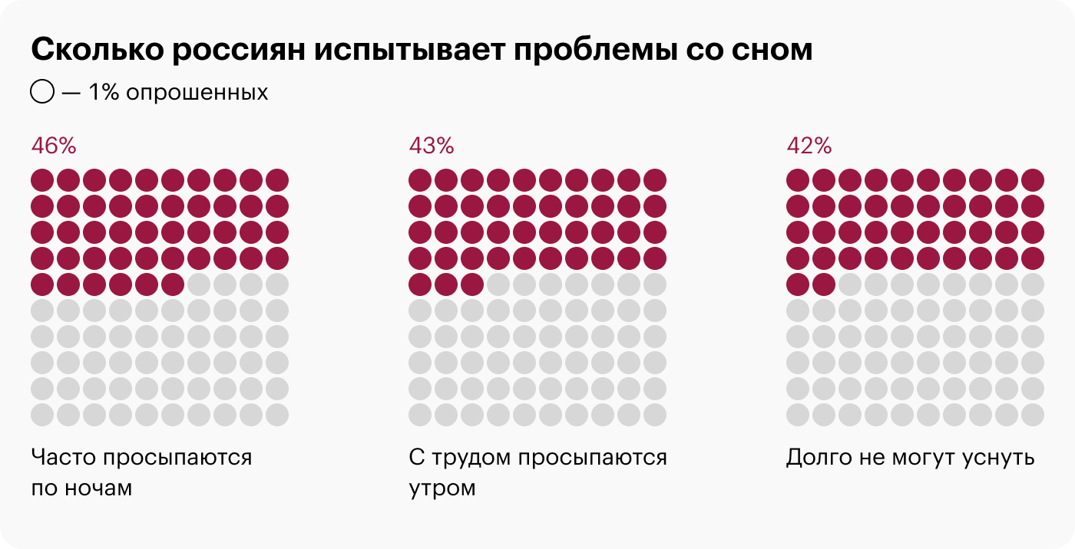 Источник: ВЦИОМ

Однако наибольшие трудности с режимом россияне испытывают после новогодних каникул. Поисковый запрос «уснуть» в Гугле в этот период становится в 3—4 раза популярнее, чем в остальное время.

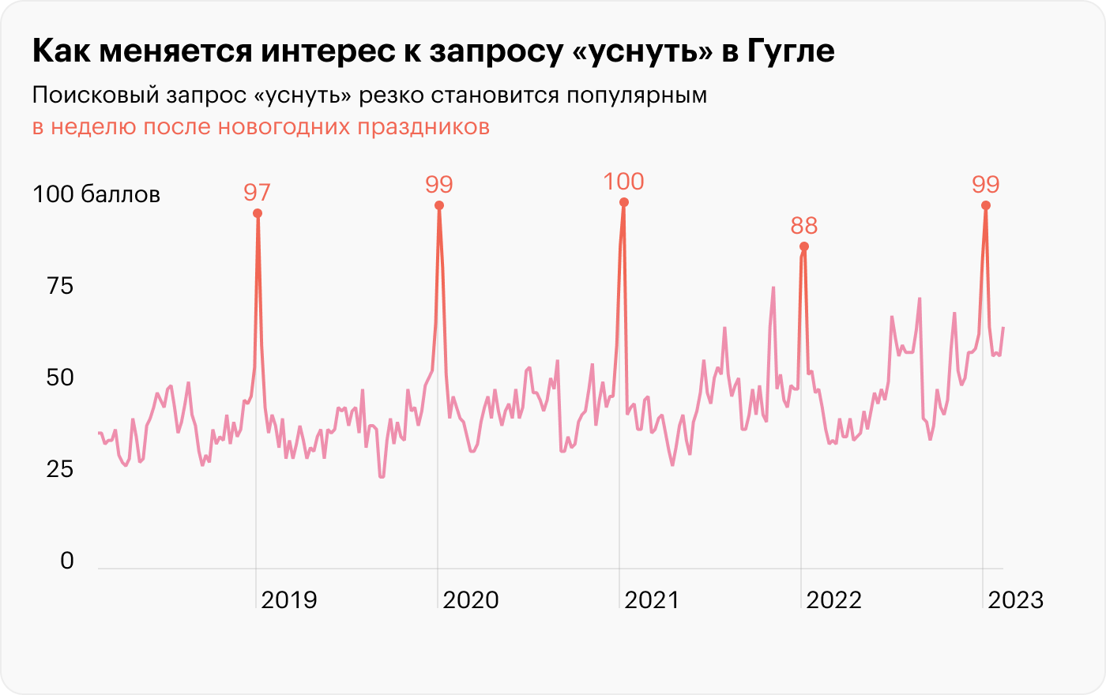

Поисковый интерес может принимать значения от 0 до 100, где 100 — наибольший уровень интереса за временной период. Источник: Google Trends

## Какие сны снятся россиянам

Судя по опросу ВЦИОМа, 48% наших сограждан видят сны хотя бы раз в неделю, причем женщины — чаще, чем мужчины. 28% россиян снов не видят почти никогда, и с возрастом это соотношение значимо не меняется.

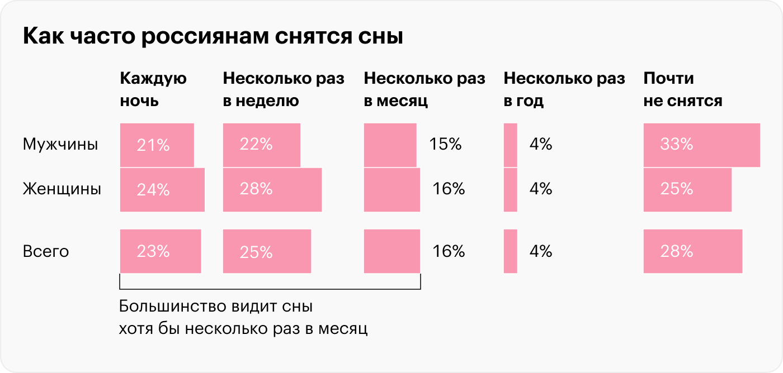Источник: ВЦИОМ

В 2017 году «Яндекс» исследовал свои поисковые запросы о снах: каждую неделю люди обращаются к поисковику за толкованием более полумиллиона раз. Самые популярные слова в запросах о снах — «человек», «рыба», «ребенок», «змея», «умирать», «живой», «парень», «беременность», «вода» и «зуб».

## Заключение

**Вывод**

Нам удалось создать платформу для исследования и анализа сновидений, позволяя пользователям записывать, визуализировать и интерпретировать свои сны.

**Дальнейшее развитие**

Данная платформа несовершенна и является прототипом, который будет модернизироваться и улучшаться для более удобной и понятной работы пользователей.

**Практическое применение**

Наш сайт уже нашёл своих пользователей, которые с удовольствием пользуются им. Они высказывают своё мнение о сайте, к которому мы прислушиваемся и стараемся уладить все проблемы.

## Список Литературы

## Силин, П. А. "Проектирование и разработка веб-приложений." М.: Издательство, 2020.

## Баранов, С. В. "Основы работы с Django." М.: Издательство, 2021.

## Степанов, И. А. "Методы тестирования программного обеспечения." М.: Издательство, 2017.

## Шабанов, Д. Ю. "Дизайн пользовательского интерфейса." М.: Издательство, 2020.

## "Сновидения" Зигмунда Фрейда, 1900.

## "Сны и их значение" Карла Юнга, 1961.